令和７年度　学生による地域フィールドワーク研究助成　中間報告書

大学等名：富山国際大学

代表学生：駒見　優愛

指導教員：岩崎　直哉

|  |  |
| --- | --- |
| 研 究 題 目  （応募部門） | 研究分野（Ｄ）  外国にルーツを持つ児童生徒への支援  大学生と教育現場との連携を模索する |
| 研 究 概 要 | 射水市は、市の総人口に占める外国人の割合が県内の自治体の中で最も多い（3.7％）。外国籍の児童生徒が在籍する割合も高く、中には25％を超える小学校もある。このような児童生徒に対する日本語教育の指導を充実することが本市の課題である。そこで、本研究では射水市の小学校を対象に、大学生が支援に参加することによって、この課題の解決について考える。大学生が射水市教育委員会や射水市内の学校と連携し、外国にルーツを持つ児童生徒への教育活動に参画することでどのような効果が生まれるのかを検証する。この活動には当該メンバー以外にも支援活動への参加を促進し、教員を志望する多くの大学生の資質・能力の向上を図る。 |
| これまでの活動状況と今後の活動予定  （300字程度） | これまでに、射水市教育委員会や支援校と協議を重ね、支援体制および研究方針を確認した（4～8月）。また、外国人児童教育に精通する実践者との勉強会を通じて、「児童一人ひとりの生活背景や言語力に即した支援とアセスメントの重要性」や「対等な関係性の重視」について学んだ。9月からは、実際に支援校での学習支援を開始し、支援チームごとに担当児童を決定し、JSLバンドスケールを用いたアセスメントを実施している。また、国際教室や通常学級の参観や担当教員との協議を通じて、児童の実態を把握し、課題点や支援方針を検討している。今後は個に応じた教材を開発したり、児童同士の対等な関係性が構築されるように見守ったりしながら、全員が安心して授業に参加できる学級づくりの支援を目指す。 |
| 当初予定と変更がある場合は変更点を記述ください。 | 当初計画に沿って順調に活動を進めており、今後も計画を踏まえつつ内容を充実させていきたい。 |

１　国際教室での学習支援の様子

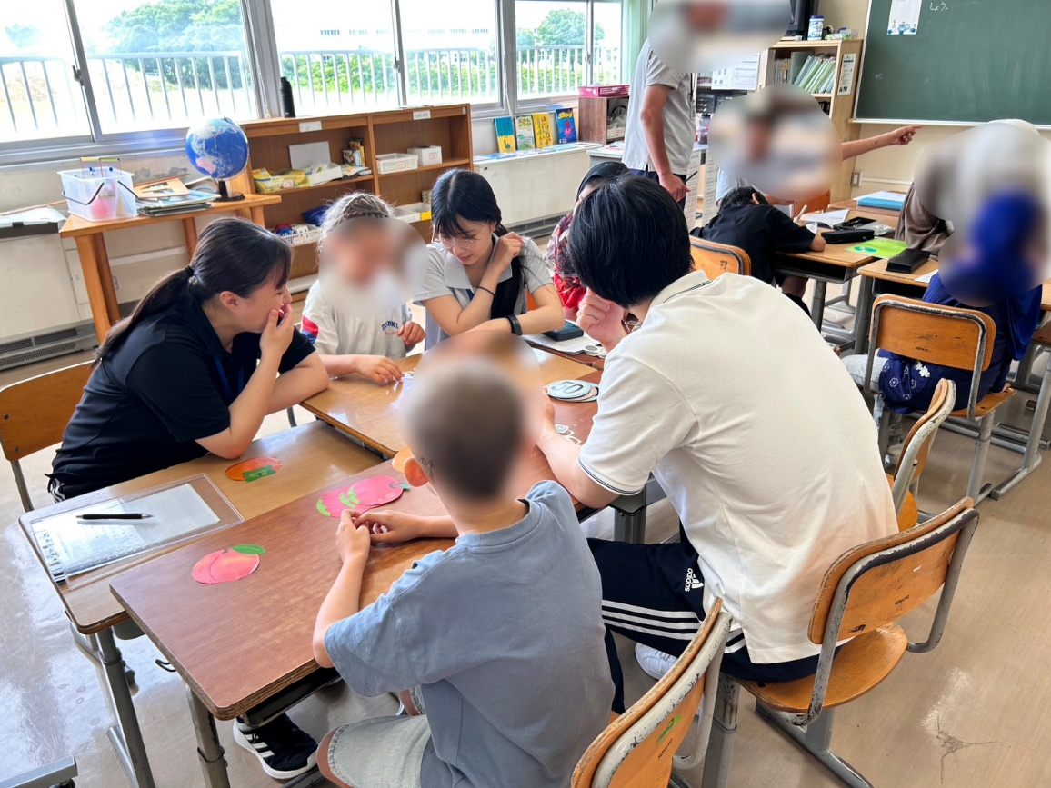

２　通常学級の授業観察の様子

